Ficha de avaliação 6A

Ciências Naturais 6.º ano

Nome: N.°: Turma: Data: Professor: Enc. de educação: Classificação:

- A evolução do microscópio tem contribuído imenso para aumentar o conhecimento do mundo que nos rodeia. Assinala com X a opção que completa corretamente a afirmação.
A construção do primeiro microscópio foi importante na descoberta de novos .


  - ótico … insetos

  - composto … insetos
  - eletrónico … microrganismos
  - polarizado … planetas

- Faz a correspondência entre cada letra da coluna I e um número da coluna II. Utiliza cada letra e cada número apenas uma vez.

Coluna I | Coluna II
- Descreveu pela primeira vez microrganismos usando um microscópio.  - Provou que os microrganismos existem no ar.  - Descobriu que existem fungos que produzem antibióticos. | - Anton van Leeuwenhoek  - Alexander Fleming  - Robert Hooke  - Louis Pasteur.

(a) (b) (c)

- Observa atentamente o esquema da figura 1.
Grupos de microrganismos
Tétano
Salmolenose
Gripe
SIDA
Malária
Toxoplasmose
B
A
C
provocam
provocam
provocam

  - Refere o nome dos grupos de microrganismos A, B e C.

A –
B –
  - Indica o nome de uma doença provocada por:
C –

    - bactérias. 3.2.2. protozoários.

- Faz corresponder a cada uma das frases um dos seguintes termos.
– Microrganismo patogénico – Microrganismo útil
- A Lactobacillus casei previne a diarreia aguda.
- As micoses são causadas por fungos.
- A varicela é causada pelo vírus varicela-zóster.
- O pão é fabricado com a ajuda de leveduras.
- As bactérias da microbiota humana promovem o bom funcionamento do intestino.

Ciências Naturais 6.º ano
Ficha de avaliação 6A

Para estudar a influência de um fator do meio no desenvolvimento de microrganismos,
5
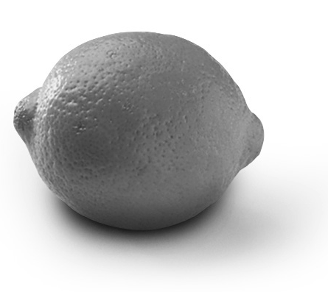
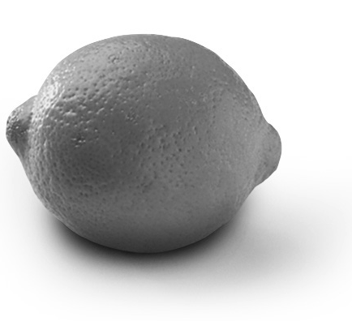
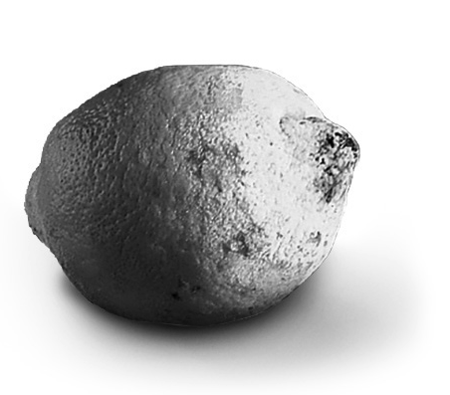
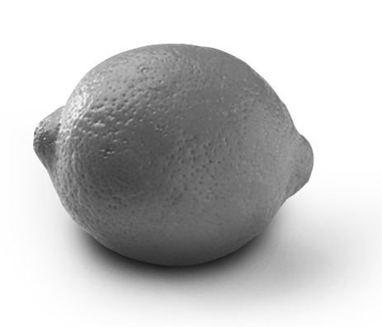
a Leonor utilizou dois limões semelhantes e, durante algumas semanas, colocou um dentro do armário da cozinha (limão A) e o outro no frigorífico (limão B). A figura 2 ilustra os resultados obtidos pela Leonor.
I
Início da atividade
A
B
FIG. 2
II
Fim da atividade
bolor
A
B

Descreve os resultados obtidos pela Leonor.
5.1.

Indica o fator do meio que a Leonor pretendia estudar.
5.2.

Assinala com X a opção que completa corretamente a afirmação.
5.3.
Após a realização da atividade, a Leonor concluiu que

  - a temperatura influencia o desenvolvimento de microrganismos.

  - o bolor desenvolve-se mais rapidamente quando não existe humidade.
  - as temperaturas mais baixas favorecem o desenvolvimento de microrganismos.
 (D) a humidade favorece o desenvolvimento de microrganismos.

Observa a figura 3 que representa um mecanismo de defesa interna do corpo humano.
6
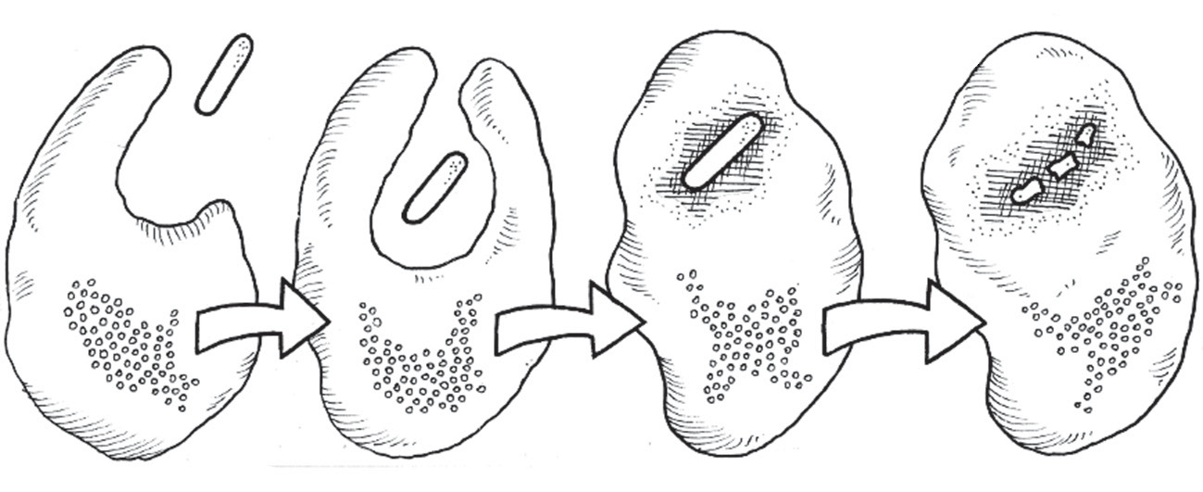
Bactéria
Leucócito
FIG. 3

Identifica o mecanismo de defesa interna representado. Descreve o modo como atuam os leucócitos no mecanismo representado.
6.1.
6.2.

Ciências Naturais 6.º ano
Ficha de avaliação 6A

Assinala com X os mecanismos de barreira naturais do corpo humano à entrada de agentes patogénicos.
7

- Conjuntiva do olho
- Produção de anticorpos
- Fagocitose
- Membranas mucosas
- Pele
- Coração

Indica três regras de higiene que contribuem para a prevenção de doenças infeciosas.
8

As vacinas são uma das formas de prevenção de doenças, pois cada vacina confere imunidade contra um determinado microrganismo. Refere:
9
a importância das vacinas.
9.1.

o mecanismo de defesa interna que é ativado quando são introduzidas no organismo.
9.2.

Risca os termos errados dentro de parênteses e torna o texto correto.
10
Os medicamentos de venda livre são aqueles que podem ser vendidos (com / sem) receita médica, como, por exemplo (os antibióticos / as vitaminas). Estes medicamentos devem ser usados (à vontade / com prudência), para evitar, entre outras coisas, alergias e intoxicações. Os antibióticos são medicamentos utilizados para destruir (bactérias / vírus) e, por isso, são apenas indicados para tratar certas doenças. É importante lembrar que o uso (correto / incorreto) dos antibióticos tem contribuído para que algumas bactérias fiquem resistentes aos mesmos.

Lê atentamente as expressões relativas a práticas de higiene.
11

- Praticar atividade física.
- Tomar banho diariamente.
- Lavar a roupa.
- Cozinhar bem os alimentos.
- Cortar as unhas.
- Escovar os dentes.
- Rejeitar o consumo de drogas.
- Lavar os alimentos crus.
- Respeitar o período de sono.

Das expressões fornecidas, transcreve duas que se referem a:

medidas de higiene mental. cuidados de higiene corporal. normas de higiene alimentar.
11.1.
11.2.
11.3.

TV6-FA-05

Ciências Naturais 6.º ano
Ficha de avaliação 6A

Classifica cada uma das afirmações em verdadeira (V) ou falsa (F).
12
(A) A poluição é a alteração indesejável do ar, da água ou do solo.
(B) O cancro do fígado é a principal consequência do consumo de tabaco.
(C) Uma pessoa que não fuma mas frequenta locais com fumo de tabaco torna-se fumador passivo.
(D) O uso excessivo de produtos de limpeza contribui para a poluição do ar exterior.
(E) Fumar em casa contribui fortemente para a poluição do ar interior.
(F) Existem matérias e equipamentos que contribuem para a poluição do ar interior.
(G) A poluição do ar interior impede o agravamento de problemas alérgicos e asmáticos.

Faz corresponder a cada uma das afirmações um dos termos seguintes, de modo a estabeleceres uma relação correta.
13
– Poluição do ar – Poluição da água – Poluição do solo
  - As águas residuais contêm diversos poluentes.
  - Os efluentes industriais não tratados provocam a morte dos peixes.
  - O escape dos automóveis lança gases nocivos para a atmosfera.
  - O uso de pesticidas contamina as plantas que comemos.
  - O derrame de petróleo no mar provoca a morte de seres vivos.
  - Os incêndios florestais libertam grandes quantidades de dióxido de carbono para
a atmosfera.

Assinala com X os comportamentos que contribuem para controlar a poluição e promover ambientes saudáveis.
14
    - Proceder à separação dos resíduos.
    - Não deitar lixo para o chão.
    - Aumentar o desperdício de água potável.
    - Evitar o arejamento dos quartos regularmente.
    - Promover o uso de energias renováveis.
    - Promover o hábito de fumar nos espaços interiores.
    - Evitar o desperdício de papel.
    - Aumentar a desflorestação.

O fumo ambiental do tabaco (FAT) é um dos principais poluentes evitáveis do ar interior.
15

Descreve três consequências da exposição ao FAT.
15.1.

Refere uma medida que deves adotar em tua casa para evitar a poluição pelo FAT.
15.2.

